БЕСПРОВОДНАЯ МИКРОФОННАЯ СИСТЕМА
Руководство пользователя

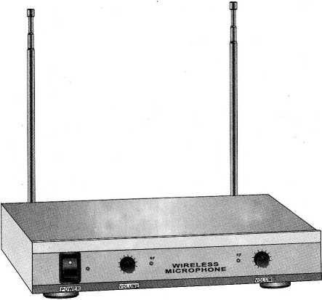

IV-2002/2002B
ПРЕДИСЛОВИЕ
Благодарим вас за покупку нашей беспроводной микрофонной системы, внимательно прочтите данное руководство, прежде чем начать работу с устройством. Храните руководство на случай если понадобится информация об устройстве. Настоящая беспроводная микрофонная система является профессиональными беспроводным аудио оборудованием, в котором используется американская технология низкого потребления. Система состоит из СВЧ чувствительного ресивера с высокочастотным диапазоном и кристаллом 15 ИМ, средств подавления исходящего и входящего шума, цифровой цепи управления, цепи подавления реверберации и измененного выхода, медленно контролируемого, балансного выхода и входа для микшера. Система разработана с помощью компьютерной системы EDA и закончена на одноименной линии, с применением технологий блока компьютерного плагина, высокого и низкого волнового соединения, внедрения ряда международных передовых технологий. Каждая система проходит строгий контроль качества, благодаря чему имеет идеальные показатели функционирования.

СОДЕРЖАНИЕ
Содержание страница 1
Комплектация страница 1
Предисловие страница 1
Особенности страница 2
Руководство по безопасности страница 3
Руководство по эксплуатации страница 4
Эксплуатация ручного микрофона страница 5
Эксплуатация поясного микрофона страница 6
Эксплуатация двухканального ресивера страница 7
Устранение неисправностей страница 10
Технические характеристики страница 10

Комплектация:
- Ресивер: 1 единица
- Ручной или поясной микрофон:2 единицы
- Соединительный кабель
- Батарея 9В: 2 единицы
- Руководство пользователя
(Поясной микрофон можно заменить гарнитурой)
ОСОБЕННОСТИ

Широкая частотная характеристика - цифровая схема управления. Значительное сопротивление помехам, мощное шумоподавление.
Благодаря функции абсолютной тишины т низкому общее искажение высшими гармониками, бас глубокий, средние частоты яркие, а высокие частоты прозрачные.
Отсутствует удар при переключении, что снижает нагрузку на усилитель и колонки.
В рабочем состоянии ручного микрофона показывается уровень заряда. (Сигнальный индикатор будет предупредит, если наступило время заменить батарею.)
Широкий радиус использования - 50м в идеальных условиях, и 20 м в плохих.
Двусторонний канал, с помощью которого можно держать два микрофона в двух руках на близком расстоянии без наложения сигналов.
Цепь системы позволяет подсоединять две или более единицы звукового оборудования или системы усиления.
Кардиоидный шаблон изолирует основной источник звука и минимизирует фоновые шумы.
Эффективный, встроенный фильтр сопротивления ветра и поп-фильтр в системе. Выберите высококачественное оборудование, чтобы получить хороший тембр. С помощью передовой технологии аудио-подавления, система может подавлять шумы и увеличивать динамический диапазон.
В ресивере используется полевой эффект для увеличения и высокая чувствительность, поэтому он так чувствителен.
Используется в местах развлечения, на больших и маленьких сценах, караоке залах или дома.
РУКОВОДСТВО ПО БЕЗОПАСНОСТИ

ОЗНАКОМЛЕНИЕ: Обязательно требуется прочитать руководство по безопасности и работе перед использованием данной системы.
ХРАНЕНИЕ РУКОВОДСТВА: Храните руководство в надежном месте в случае возникновения вопросов в будущем.
ПРЕДУПРЕЖДЕНИЯ: Обращайте внимание на предупреждения при работе с системой.
СОБЛЮДЕНИЕ: Соблюдайте все требования эксплуатации.
ЭКСПЛУАТАЦИЯ И ХРАНЕНИЕ: Не устанавливайте систему в месте с высокой влажностью и значительным электромагнитным излучением, или в месте, которое подвергается воздействию прямых солнечных лучей или высокой температуры. Если вы не собираетесь использовать систему в течение длительного периода, пожалуйста, выньте вилку и батарею из микрофона.
ОЧИСТКА: Обязательно нужно вынуть вилку, прежде чем приступить к очистке устройства. Не используйте летучий газ, жидкий растворитель и другие химические средства.
АКСЕССУАРЫ: Пожалуйста, используйте сертифицированные аксессуары или предоставленные производителем.
ПИТАНИЕ: Характеристики питания оборудования указаны на этике в списке, убедитесь, можно ли использовать его в вашем регионе.
ОСБЛУЖИВАНИЕ: Не занимайтесь обслуживанием самостоятельно. Существует опасность удара током при открытии внешнего корпуса. Обслуживание должно проводиться квалифицированными специалистами.
ЗАМЕНА ЗАПЧАСТЕЙ: Если нужно заменить какую-либо деталь, следует сначала проверить спецификации производителя или сразу использовать оригинальную деталь. Также следует проверить ее на предмет пожаро- и электробезопасности.
ПРОВЕРКА: Если система неисправна или не работает должным образом, обратитесь к профессиональному сервису и не вскрывайте внешний корпус самостоятельно, даже если он поврежден. Так же следует связаться с вашим местным представителем компании. Они помогут вам найти решение проблемы.
РУКОВОДСТВО ПО ЭКСПЛУАТАЦИИ
Для достижения наилучшего эффекта, ресивер должен находиться на высоте 100 см от пола, а микрофон на расстоянии 100 см от антенны. К тому же не используйте систему рядом с компьютером или источником шума и сильного магнитного воздействия.
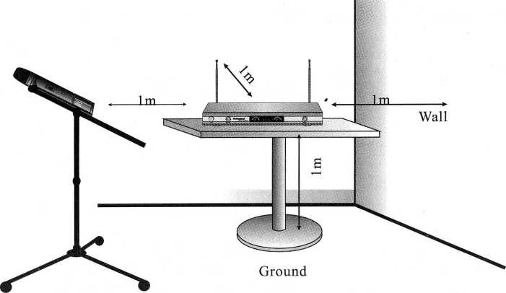
Стена
Пол

Внимание:
1. Положение антенны влияет на качество приема, таким образом, самое короткое расстояние от микрофона к ресиверу позволит вам избежать помех.
2. Несколько ресиверов могут быть использованы на тех же частотах в одно время. Для справок свяжитесь с местным представителем производителя.
ЭКСПЛУАТАЦИЯ РУЧНОГО МИКРОФОНА A02

- Поверните крышку отсека для батарей отсека против часовой стрелки. Установите 9В батарею.
- Установите выключатель в положение "on", должен загореться световой индикатор, если этого не происходит, проверьте правильность установки батареи или уровень ее заряда. Внимание: функция ожидания находится между положениями "on" и "off", в режиме ожидания микрофон по-прежнему работает, но он не подхватывается станцией и подавляет шум.
- Пожалуйста, вынимайте батареи, если не пользуетесь системой постоянно.
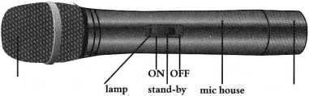
Сетка Индикатор

Корпус микрофона
Крышка батареи

Режим ожидания

ЭКСПЛУАТАЦИЯ РУЧНОГО МИКРОФОНА A03

- Установите батареи 9В.
- Установите выключатель в положение "on", должен загореться световой индикатор, если этого не происходит, пожалуйста, проверьте правильность установки батареи или уровень ее заряда. Если индикатор продолжает "мигать", это означает, что батарея разряжена. Замените батарею.
- Вы можете контролировать чувствительность выключателя в разных средах. "А" с высокой чувствительностью подходит для речей и конференций. "Б" применимо в караоке и на концертах.
- 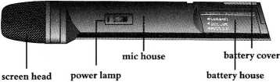 Пожалуйста, вынимайте батареи, если не пользуетесь системой постоянно.
Корпус микрофона
Сетка Индикатор

Крышка батареи

ЭКСПЛУАТАЦИЯ ПОЯСНОГО МИКРОФОНА B01/C01

- Установите батарею 9В, проверьте полярность.
- Вставьте вилку плотно в розетку
- Установите выключатель в положение "on", должен загореться световой индикатор, если этого не происходит, пожалуйста, проверьте правильность установки батареи или уровень ее заряда. Если индикатор продолжает "мигать", это означает, что батарея разряжена.
- Установите переключатель в режим “ожидания”, во время которого микрофон по-прежнему работает, но он не подхватывается станцией и подавляет шум
- Отрегулируйте уровень чувствительности (убедитесь в отсутствии свиста)
- 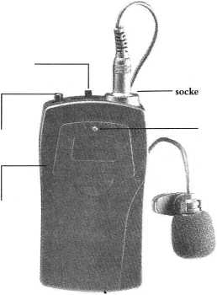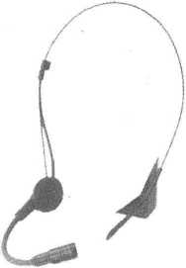 Пожалуйста, вынимайте батарею, если не пользуетесь системой постоянно.
Разъем
Индикатор питания
Регулятор чувствительности
Кнопка включения
Микрофон
может использоваться с ресивером
- Вставьте вилку питания в розетку и убедитесь, что напряжение сети 220В / 50Гц
ЭКСПЛУАТАЦИЯ ДВУХКАНАЛЬНОГО РЕСИВЕРА А
- Нажмите на выключатель питания, индикатор питания загорится, когда ресивер включится.
- Установите антенны А и В таким образом, чтобы они находились под прямым углом относительно ресивера.
- Подключите аудио выход
Автоматический аудио выход используется в этой системе, когда требуется внешнее микширование, достаточно подключить один кабель аудио выхода с одним из выходных разъемов. При условии, что независимый вывод является предпочтительным, можно подключить только другой аудио выход. Для подключения другого микшера можно использовать при необходимости другой балансный выход.
- Включите микрофон, " загорится световой индикатор". Следует настроить уровень звука с помощью регулятора.
- Не оставляйте систему подключенной к сети, если не используете ее постоянно.
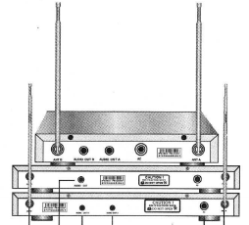
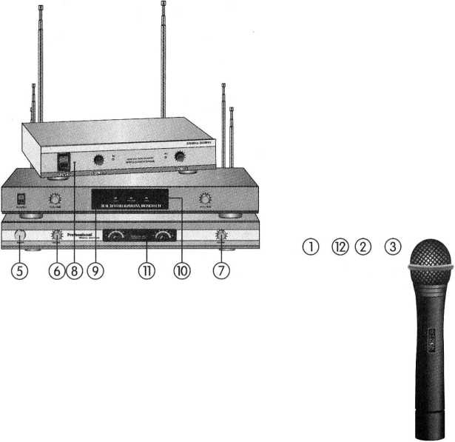

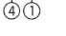

1. Антенна
2. Вых. кан. AF В
3. Вых. кан. AF А
4. Разъем питания
5. Выключатель
6. Регулятор громкости канала A
7. Регулятор громкости канала B
8. Индикатор питания
9. Индикатор канала A
10. Индикатор канала B
11. VFD Дисплей
12. Микш. вых.

Микрофон
ЭКСПЛУАТАЦИЯ ДВУХКАНАЛЬНОГО РЕСИВЕРА B

- Вставьте вилку питания в розетку и убедитесь, что напряжение соответствует характеристикам оборудования.
- Нажмите на выключатель питания, когда ресивер включится, загорится индикатор питания.
- Установите антенны А и В таким образом, чтобы они находились под прямым углом относительно ресивера.
- Подключите аудио выход
Автоматический аудио выход используется в этой системе, когда требуется внешнее микширование, достаточно подключить один кабель аудио выхода с одним из выходных разъемов. При условии, что независимый вывод является предпочтительным, можно подключить только другой аудио выход. Для подключения другого микшера можно использовать при необходимости другой балансный выход.
- Включите микрофон, "световой индикатор" загорится. Звук можно настроить регулятором.
- Не оставляйте систему подключенной к сети, если не используете ее постоянно.

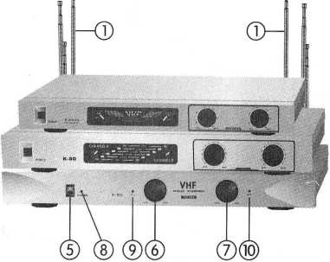1. Антенна
2. Балансный выход MIX
3. Разъем питания
4. Выключатель
5. Регулятор громкости канала A
6. Регулятор громкости канала В
7. Индикатор питания
8. Индикатор канала A
9. Индикатор канала В
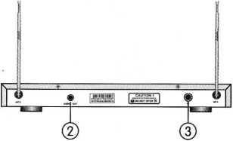
Микрофон

ЭКСПЛУАТАЦИЯ ДВУХКАНАЛЬНОГО РЕСИВЕРА С
- Вставьте вилку питания в розетку и убедитесь, что напряжение сети 220В / 50Гц
- Нажмите на выключатель питания, когда ресивер включится, загорится индикатор питания.
- Установите антенны А и В таким образом, чтобы они находились под прямым углом относительно ресивера.
- Подключите аудио выход
Автоматический аудио выход используется в этой системе, когда требуется внешнее микширование, достаточно подключить один кабель аудио выхода с одним из выходных разъемов. При условии, что независимый вывод является предпочтительным, можно подключить только другой аудио выход. Для подключения другого микшера можно использовать при необходимости другой балансный выход.
- Включите микрофон, "световой индикатор" загорится. Звук можно настроить регулятором.
- Не оставляйте систему подключенной к сети, если не используете ее постоянно.
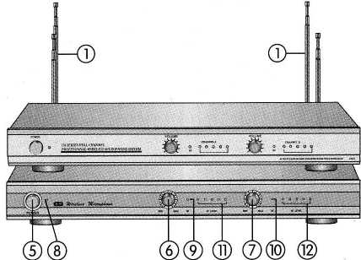
1. Антенна
©-
i
2. Вых. кан. AF В
3. Вых. кан. AF А
4. Балансное микширование
5. Выключатель
6. Регулятор громкости канала A
7. Регулятор громкости канала В
8. Индикатор питания
9. Индикатор уровня A
10. Индикатор уровня В
11. Индикатор канала A
12. Индикатор канала В
13. Разъем питания
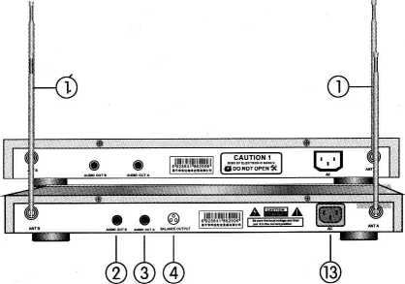

Микрофон

Характеристики ресивера
Характеристики микрофона
Устранение неисправностей | Неисправность
 | 1. Ресивер работает, но индикатор не загорается.
 | 2. Когда говоришь в микрофон, индикаторы каналов А и B загораются, но звука нет.
 | 3. На благоприятном для радиообмена расстоянии все равно слышны помехи
 | 4. Плохой тембр на выходе.
ЧВХ: УВК
Стабильность частот: ± 0,005%
Режим модуляции: FM
Максю уровень отклонения: ± 10кГц
Частотный ответ : 40Гц 20кГц
Отношение сигнал-шум: >800дБ
Диапазон динамиков: >80дБ.
ПГКИ: ≤ 0,5%.
Рабочая площадь: 50 метров. Диапазон температур: -10 'C -50 C
Характеристики системы
Причина
- Убедитесь, что кабель питания подключен плотно. Розетка в рабочем состоянии? Не сгорел ли предохранитель?
- Убедитесь, что громкость не установлена на самый низкий уровень, или аудио кабель не подключен плотно.
- Может быть, вы не установили антенны или же вам следует заменить батарею. Возможно, ресивер находится в плохих условиях или в месте с сильным магнитным полем.
- Возможно, напряжения батареи недостаточно. Вы должны заменить батарею. Или, может быть, присутствуют те же частотные сигналы в вашей среде. Не следует использовать две системы с той же частотой одновременно. (Отдалите их, как минимум на расстояние 100 м)
Напряжение: 220 В/50Гц, 110В/60Гц Потребление: 3 Вт
Отношение сигнал-шум: >80 дБ Чувствительность: 60дБ S/N(12дБ U)
Отношения сопротивления: >70дБ Отношение ЧВХ: > 70 дБ
Выходной уровень:0-2В
Выходная мощность: <30мВт(Макс).
Побочное излучение: Более 45дБ волны передачи. Антенна: Встроенная.
Элемент микрофона: Однонаправленный динамический микрофон.
Батарея: Стандартная батарея 9В.
Потребление: Около 25мA.
Время работы от батареи: Более 8 часов.
Размеры: 52(Диа) x 247(Д)м/м
Вес: 227 г.

